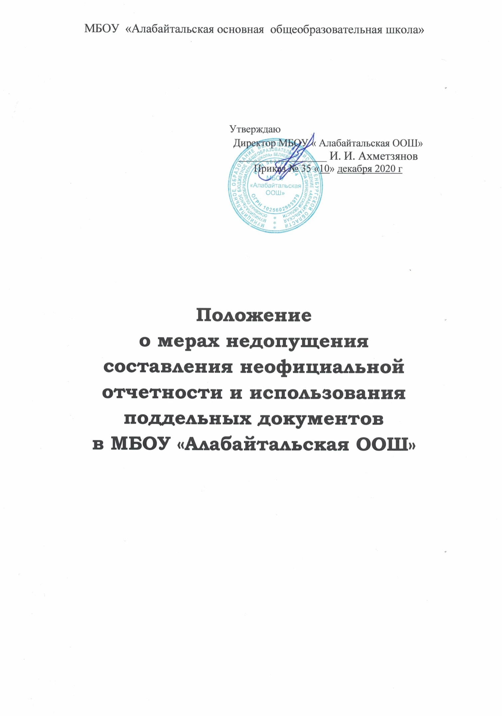

МБОУ «Алабайтальская основная общеобразовательная школа»

|  |  |
| --- | --- |
|  | Утверждаю  Директор МБОУ « Алабайтальская ООШ» _________________ И. И. Ахметзянов Приказ № 35 «10» декабря 2020 г |

Положение

о мерах недопущения

составления неофициальной отчетности и использования поддельных документов

**в МБОУ «Алабайтальская ООШ»**

Положение о мерах недопущения составления

неофициальной отчетности и использования поддельных документов.

1. Общие положения
   1. Настоящее Положение разработано в целях недопущения составления неофициальной отчетности и использования поддельных документов в муниципальном бюджетном общеобразовательном учреждении «Беляевская средняя общеобразовательная школа» (далее - Учреждение), в соответствии со статьей 13.3 Федерального закона от 25 декабря 2008 года № 273-Ф3 «О противодействии коррупции».

В случае изменения законодательства Российской Федерации, регулирующего содержание настоящего Положения, в него вносятся соответствующие поправки и дополнения.

* 1. Отчет - это письменное или устное сообщение по конкретному вопросу, которое основано на документальных данных.
  2. «Документ» - документ, созданный государственным органом, органом местного самоуправления, юридическим или физическим лицом, оформленный в установленном порядке и включенный в документооборот.
  3. «Документирование» - фиксация информации на материальных носителях в установленном порядке;
  4. Подлинность документов устанавливается путем проверки подлинности подписей должностных лиц и соответствия составления документов датам отражения в них операций, информации, фактов и.т.д.

1. Порядок действий при обнаружении использования поддельных документов и составления неофициальной отчетности
   1. При обнаружении составления неофициальной отчетности должностные лица, в чьи полномочия в соответствии с должностными обязанностями входит подготовка, составление, представление и направление отчетности несут персональную ответственность за составление неофициальной отчетности и использования поддельных документов,
   2. Должностному лицу, ответственному за составление документов по своему направлению деятельности, необходимо вести непосредственный контроль и регулярно осуществлять проведение проверок на предмет подлинности документов, образующихся у специалистов (работников) Учреждения, находящихся у него в прямом подчинении.
   3. При проведении проверок учитывать, что подлинность документов устанавливается путем проверки реальности имеющихся в них подписей должностных лиц и соответствия составления документов датам отражения в них операций, информации, фактов и т.д.

При чтении документов, после установления их подлинности, проверять документы по существу, то есть с точки зрения достоверности, законности отраженных в них хозяйственных операций, информации, фактах и т. д.

* 1. Достоверность операций, зафиксированных в документах, проверяется изучением этих и взаимосвязанных с ними документов, опросом соответствующих должностных лиц, осмотром объектов в натуре и т.д. Законность отраженных в документах операций устанавливается путем проверки их соответствия действующему законодательству.

При выявлении фактов использования поддельных документов незамедлительно информировать начальника отдела, а также принять соответствующие меры по недопущению составления неофициальной отчетности и использования поддельных документов.

3. Заключительная часть

Изменения и дополнения к Положению о мерах недопущения составления неофициальной отчетности и использования поддельных документов в Учреждении утверждаются приказом по учреждению.

Срок действия данного Положения не ограничен.

Настоящее Положение может быть отменено только решением руководителя учреждения.

3.4.Настоящее Положение вступает в силу с момента его утверждения и действует бессрочно.

3.5.С текстом настоящего Положения работники Учреждения, непосредственно осуществляющие деятельность по составлению документации, а также должностные лица, отвечающие за подготовку, составление, направление отчетности должны быть ознакомлены под подпись.